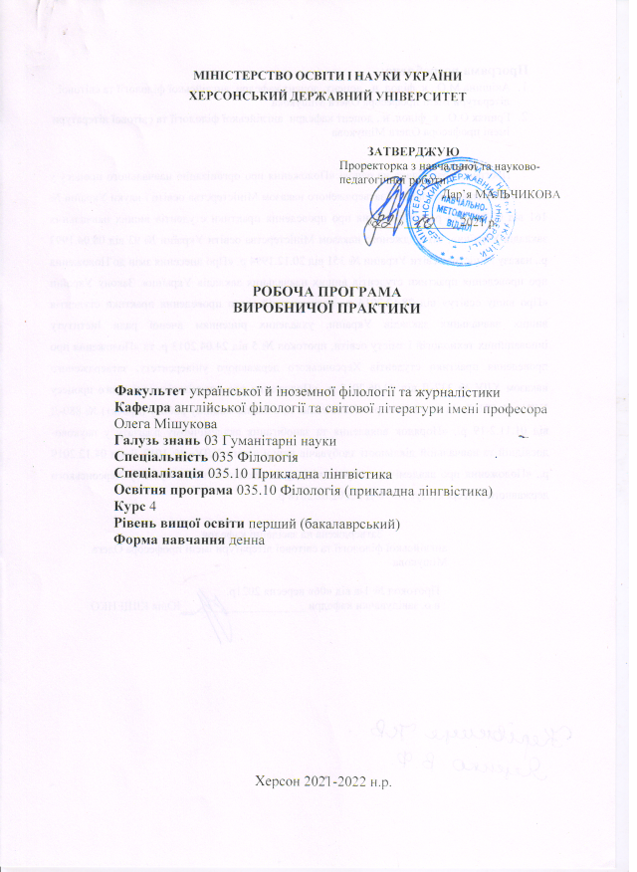
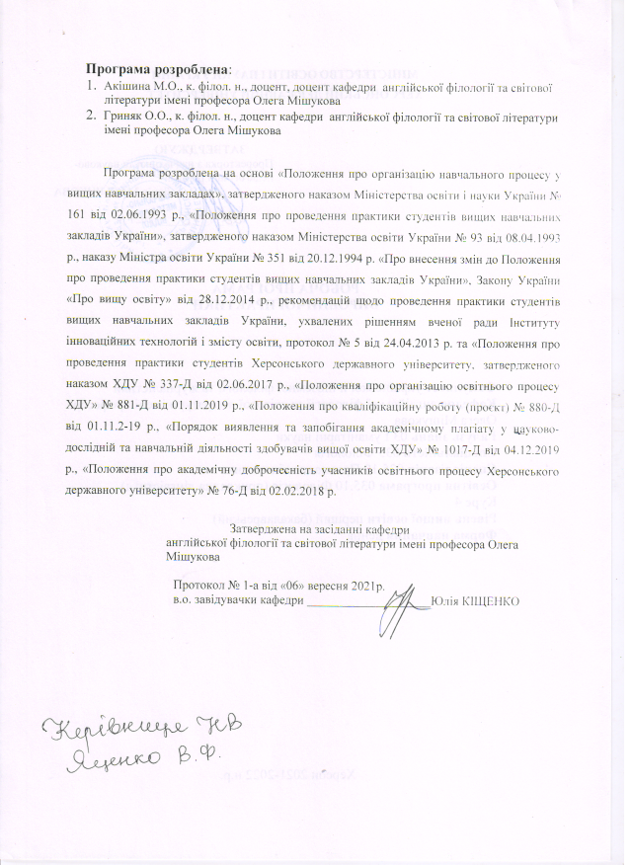

1. Вступ
Виробнича (перекладацька) практика студентів IV курсу спеціальності 035 Філологія спеціалізації 035.10 прикладна лінгвістика є невід’ємним складником професійної підготовки здобувачів ступеня вищої освіти «бакалавр».
Виробнича (перекладацька) практика проводиться в реальних умовах майбутньої професійної діяльності студентів і сприяє практичній підготовці у галузі перекладознавства як прикладного аспекту лінгвістики.
Виробнича (перекладацька) практика проводиться на базі-підприємстві, яке має належне технічне оснащення та дає змогу майбутнім фахівцям з прикладної лінгвістики -перекладачам розвивати й вдосконалювати перекладацькі вміння з використання сучасних інформаційних технологій, зокрема систем автоматизованого перекладу, спеціальних програм лінгвістичної обробки текстів тощо. База практики надає можливість виконувати як усний, так і письмовий переклад, і має достатньо широкий спектр діяльності, щоб у студента сформувалося уявлення про переклад текстів різного напрямку та складності.
Робоча програма практики є основним навчально-методичним документом для студентів та керівників практики від навчального закладу та бази практики.
Тривалість практики – 6 тижнів, 9 кредитів ЄКТС.

2. Мета й завдання практики
Виробнича (перекладацька) практика студентів спеціальності 035 Філологія спеціалізації 035.10 прикладна лінгвістика спрямована на формування професiйно-особистiсних якостей перекладача, узагальнення й систематизацію теоретичних знань та розвиток і вдосконалення вміння застосовувати набутi знання в умовах перекладацької діяльності на конкретному підприємстві.
Основною метою виробничої (перекладацької) практики є формування, розвиток і вдосконалення комплексу загальних і фахових компетентності фахівця з прикладної лінгвістики та перекладача, необхідних для виконання професійної діяльності. Крім того, проходження виробничої (перекладацької) практики має на меті підготовку студентів до виконання обов’язків перекладача та розвиток практичних навичок, пов’язаних з реалізацією різних видів перекладу (усного, письмового, послідовного, синхронного) у різних умовах комунікації (робота з текстами та документами різного рівня складності та спрямування, робота з клієнтом безпосередньо або з використанням засобів дистанційної комунікації).
Завдання практики:
- адаптація студентів до реальних умов перекладацької діяльності; ознайомлення з комплексом професійних обов’язків перекладача на підприємстві;
- формування у студентів таких особистісних якостей перекладача як перекладацька етика, потреба в постійному саморозвитку й самовдосконаленню, творчий підхід до процесу виконання перекладу, комунікабельність, уміння адаптуватися до нових умов і приймати професійні рішення у різних ситуаціях;
- закріплення та поглиблення теоретичних знань як з англійської мови (збагачення словникового запасу певною специфічною термінологією), так і з прийомів і стратегій перекладу, вибору тих чи інших ресурсів і засобів автоматизованого перекладу з урахуванням особливостей текстів;
- удосконалення вміння безпосереднього спілкування з іноземцями в ситуаціях соціально-побутової, соціально-культурної та професійної сфер спілкування;
- отримання навичок виявлення перекладацьких проблем та знаходження способів їх подолання;
- розвиток умінь редагування тексту перекладу (стилістичного, орфографічного, пунктуаційного);
- розвиток навичок роботи зі словниками різних видів, а також із довідково-інформаційними джерелами й новітніми інформаційними технологіями у галузі перекладу.
Компетентності, що формуються під час виробничої практики
ЗК 4. Здатність бути критичним і самокритичним
ЗК 7.Уміння виявляти, ставити та вирішувати проблеми.
ЗК 8.Здатність працювати в команді та автономно.
ЗК 10. Здатність до абстрактного мислення, аналізу та синтезу.
ЗК 11. Здатність застосовувати знання у практичних ситуаціях.
ЗК 12. Навички використання інформаційних і комунікаційних технологій.
ФК 2. Здатність використовувати в професійній діяльності знання про мову як особливу знакову систему, її природу, функції, рівні.
ФК 3. Здатність використовувати в професійній діяльності знання з лінгвістики, прикладної лінгвістики та перекладознавства.
ФК 5. Здатність використовувати в професійній діяльності системні знання про основні періоди розвитку прикладної лінгвістики, вільно оперувати її базовими нормативними поняттями.
ФК 6. Здатність вільно, гнучко й ефективно використовувати англійську мову, в усній та письмовій формі, у різних жанрово-стильових різновидах і регістрах спілкування (офіційному, неофіційному, нейтральному), для розв’язання комунікативних завдань у різних сферах життя.
ФК 8. Здатність вільно оперувати спеціальною термінологією для розв’язання професійних завдань.
Програмні результати навчання
ПРН 14. Використовувати англійську мову в усній та письмовій формі, у різних жанрово-стильових різновидах і регістрах спілкування (офіційному, неофіційному, нейтральному), для розв’язання комунікативних завдань у побутовій, суспільній, навчальній, професійній, науковій сферах життя.
ПРН 16. Знати й розуміти базовий поняттєвий, термінологічний, концептуальний апарат конкретних галузей прикладної лінгвістики, їх теоретичні й емпіричні досягненняі, уміти застосовувати їх у професійній діяльності.
ПРН 17. Збирати, аналізувати, систематизувати й інтерпретувати мовний матеріал й використовувати його для розв’язання складних задач і проблем у сферах професійної діяльності та/або навчання.
ПРН 18. Мати навички управління комплексними діями або проєктами при розв’язанні складних проблем у професійній діяльності в галузі обраної філологічної спеціалізації та нести відповідальність за прийняття рішень у непередбачуваних умовах.

3. Зміст практики
3.1. Види робіт під час виробничої (перекладацької) практики
- Ознайомлення з метою, завданнями й змістом практики, графіком та умовами її проходження, вимогами до виконання окремих етапів, критеріями оцінювання результатів, укладання індивідуального плану практики.
- Ознайомлення з базою практики, умовами праці й правилами безпеки життєдіяльності на підприємстві, отримання переліку обов’язків і завдань для виконання на підприємстві.
- Вивчення специфіки роботи перекладача на базі практики: особливості документів для перекладу, види перекладів, можливість використання корпоративних систем автоматизованого перекладу, глосаріїв тощо.
- Виконання поточних писемних і усних перекладів документів і матеріалів з галузі діяльності підприємства-бази практики українською та англійською мовами, виконання залікових писемних перекладів документів українською та англійською мовами.
- Написання звіту з виробничої практики.
- Підготовка звітної документації з практики
- Участь у підсумковій конференції, складання заліку.

3.2. Список рекомендованої літератури
Основна література
- Карабан В. І. Переклад англійської наукової і технічної літератури. Вінниця : Нова книга, 2001 . Ч. 1 : Граматичні труднощі, 2001. 271 с.
- Карабан В. І. Переклад англійської наукової і технічної літератури. Вінниця : Нова книга, 2001 . - Ч. 2 : Лексичні, термінологічні та жанрово-стилістичні труднощі, 2001. 303 с.
- Карабан В. І., Мейс. Д. Теорія і практика перекладу з української мови на англійську мову : посібник-довідник: Навч. посіб. зі спец. "Переклад". Вінниця : Нова Книга, 2003. 608 с.
- Карабан В. І. Англійсько-український юридичний словник: словник. Вінниця : Нова книга, 2004. 1088 с.
- Карабан В. І. Переклад англійської наукової і технічної літератури. Граматичні труднощі, лексичні, термінологічні та жанрово-стилістичні проблеми : [навч. посіб.] Вид. 5-те, випр. Вінниця : Нова Книга, 2018. 651 с.
- Переклад англомовних науково-технічних текстів : енергія, природні ресурси, транспорт : [навч. посіб.] / [Л. М. Черноватий та ін.] ; за ред. Л. М. Черноватого та О. В. Ребрія. Вінниця : Нова Книга, 2017. 262 с.
- Переклад англомовних текстів у галузі природничих наук : алгебра, геометрія, фізика, хімія [algebra, geometry, physics, chemistry] : [навч. посіб.] / [Л. М. Черноватий та ін.]. Вінниця : Нова Книга, 2017. 239 с.
- Переклад англомовних текстів у сфері надання медичної допомоги : [посібник] / за ред. Л. М. Черноватого і О. В. Ребрія. Вінниця : Нова Книга, 2019.
- Черноватий Л. М. Переклад англомовної юридичної літератури : навч. посіб. для студ. вищих закладів освіти юрид. спец. та спец. "Переклад" / Л. М. Черноватий [и др.] ; ред. Л. М. Черноватий, В. І. Карабан. Вінниця : Поділля-2000, 2002. 448 с. (Distum Factum).
- Переклад англомовної економічної літератури : економіка США: заг. принципи: навч. посіб. для студ. ВНЗ, що навчаються за екон. спец. та фахом "Переклад" / Л. М. Черноватий [и др.] ; ред. Л. М. Черноватий, В. І. Карабан. - Вид. 2-ге, доп. Вінниця : Нова книга, 2007. 411 с.
- Переклад англомовної громадсько-політичної літератури. Міжнародні конвенції у галузі прав людини : посіб. для студ. вищ. навч. закл. / Л. М. Черноватий [и др.] ; ред. Л. М. Черноватий, В. І. Карабан. Вінниця : Нова Книга, 2006. 272 с.
- Ребрій, О. В. Перекладацький скоропис : навч. посіб. для студ. вищ. навч. закл., що навчаються за спец. "Переклад" / О. В. Ребрій ; під ред. д-ра пед. наук Л. М. Черноватого, д-ра філол. наук В. І. Карабана. Вінниця : Поділля-2000, 2002. 110 с. (Dictum factum. Translation course).
- Черноватий Л. М. Переклад англомовних текстів засобів захисту інтелектуальної власності. Патенти. Знаки для товарів та послуг : [навч. посіб. для студ. вищ. закл. освіти] / [Черноватий Л. М., Царьова С. О.]. - Вінниця : Нова Книга, 2011. 302 с.
- Переклад англомовної психологічної літератури : навч. посіб. для студ. вищ. закл. освіти, що навчаються за психол. спец. та спец. "Переклад" / [Л. М. Черноватий та ін.] ; за ред. Л. М. Черноватого, В. І. Карабана та Т. Б. Хомуленко. Вінниця : Нова Книга, 2012. 511 с
- Карабан В. І. Практика перекладу публіцистичних текстів : англо-укр. та укр.-англ. напрямки : [посіб. для студентів ВНЗ, які навчаються за спец. "Переклад" (англ. мова)] / Карабан В. І., Панасьєв О. М. Вінниця : Нова Книга, 2017. 366 с.

Додаткова література

- Корунець І. В. Теорія і практика перекладу (аспектний переклад) [Текст] : підруч. / І. В. Корунець ; ред. О. І. Терех. Вінниця : Нова Книга, 2000. 448 с.
- Карабан В. Теорія і практика перекладу з української мови на англійську мову [Текст] : посібник-довідник: Навч. посіб. зі спец. "Переклад" / В. Карабан, Д. Мейс. Вінниця : Нова Книга, 2003. 608 с.
- Основи перекладознавства : навч. посібник: [для студ. спец. "Українсько-російський переклад" / Чернівецький національний ун-т ім. Юрія Федьковича ; уклад. А. Є. Нямцу [та ін.] ; заг. ред. А. Є. Нямцу. Чернівці : Рута, 2008. 312 c.
- Лісовський В.М. Військово-технічний переклад (англійська мова): Підручник / За ред. В.В. Балабіна. К. : ВІКНУ, 2009. 950 с.
- Методичні рекомендації з аспектного перекладу для студентів II-III курсів факультету перекладачів / Київський держ. лінгвістичний ун-т. К. : 1998. 50 с.
- Максімов С. Є. Усний двосторонній переклад (англійська та українська мови) : теорія та практика усного двостороннього перекладу для студ. факультету перекладачів та факультету заочного та вечірнього навчання: навч. Посібник. Вид 2-е, випр. та доп. Київ: Ленвіт, 2007. 416 с.
- Зимомря М. І. Переклад: теорія та практика: навч.-метод. посіб. / М. І. Зимомря, О. М. Білоус ; Кіровоградський держ. педагогічний ун-т ім. Володимира Винниченка. - 2.вид., випр. та доп. Кіровоград : РВЦ КДПУ ім. В.Винниченка, 2001. 116 с.
- Білозерська Л. П. Термінологія та переклад : навч. посіб. для студ. філол. напряму підготов. / Л. П. Білозерська, Н. В. Возненко, С. В. Радецька ; Херсон. нац. техн. ун-т. Вінниця : Нова Книга, 2010. 232 с
- Синхронний переклад [Текст] : зб. вправ / Чернів. нац. ун-т ім. Ю. Федьковича ; [уклад. Л. Г. Олексишина]. Чернівці : Рута, 2011. - 88 с.
- Zaslonkina, A. V. Introduction to the sight translation, liaison, and simultaneous interpreting [Text] : the manual / A. V. Zaslonkina. - Chernivtsi : ТОВ "Друк Арт", 2018. 75 с.
- Мірам Г.Е., Дейнеко В.В. Основи перекладу. Київ: Ніка-Центр, 2002. 237 с.
- Нестеренко Н.М., Лисенко К.В. A Course in Interpreting and Translation. Посібник для студентів та викладачів вищих навчальних закладів. – Вінниця: Нова книга, 2004. 240 с.
Інтернет-ресурси
- Англійсько-українські словники. URL: https://e2u.org.ua/
- Російсько-українські словники. URL: https://r2u.org.ua/
- Генеральний регіонально анотований корпус української мови. URL: http://uacorpus.org/
- Longman Dictionary of Contemporary English. URL: https://www.ldoceonline.com/
- Macmillan Dictionary. URL: https://www.macmillandictionary.com/
- Мультитран https://www.multitran.com/
- LanguageTool. Your writing assistant. URL: https://languagetool.org/
- Wordfast Anywhere https://www.wordfast.net/?go=anywhere
- Corpus of Contemporary American English https://www.english-corpora.org/coca/
- The Movie Corpus https://www.english-corpora.org/movies/
- British National Corpus https://www.english-corpora.org/bnc/
- SmartCat URL: https://ru.smartcat.com/

3.3. Методичні рекомендації
3.3.1. Оформлення звітної документації
Титульний аркуш матеріалів практики
Херсонський державний університет
Факультет української й іноземної філології та журналістики
Кафедра англійської філології та світової літератури імені професора Олега Мішукова
Матеріали виробничої (перекладацької) практики
Студента / студентки __ групи спеціальності ____
Прізвище, ім’я, по-батькові
20__ - 20___ навчальний рік

3.3.2. Написання звіту про результати виробничої практики.
Звіт студента оформлюється в друкованому вигляді на аркуші А4, 14 шрифтом, інтервал 1,5, вирівнювання по ширині, обсяг – 500-600 слів; містить такі обов’язкові складники:
- загальна характеристика бази практики,
- специфіка роботи перекладача на базі практики,
- особливості документів для перекладу та труднощі, що виникають у перекладача в процесі перекладу таких документів (наведіть приклади й прокоментуйте шляхи подолання перекладацьких труднощів);
- способи використання систем автоматизованого перекладу для вирішення перекладацьких завдань (опишіть, які інструменти автоматизованого перекладу використано, оцініть якість такого перекладу, поясніть особливості редагування тексту перекладу, виконаного в такий спосіб);
- загальна оцінка результатів проходження виробничої практики (які знання поглиблено, яких нових знань і вмінь набуто тощо), побажання щодо покращення умов проходження практики.
Звіт має бути оригінальним твором, виконаним самостійно кожним студентом.

3.3.3. Виконання залікових перекладів.
За період виробничої (перекладацької) практики студент має виконати 4 залікові переклади англійською й українською мовами обсягом 10000 знаків без пропусків мовою оригіналу кожен.
Переклад подається в друкованому вигляді на аркушах А4, 14 шрифтом, інтервал 1,5, вирівнювання по ширині, без друкарських помилок. У перекладному документі необхідно зберегти зовнішній вигляд і форматування оригінального документу. До тексту перекладу додається копія тексту оригінального документу з дозволу керівника від бази практики.
Вимоги до перекладу: адекватність і точність; збереження стилю оригінального тексту; дотримання норм сучасного правопису і правил граматики; дотримання єдиної термінології; використання необхідних перекладацьких трансформацій і прийомів.

3.4. Завдання до заліку
Формою підсумкового контролю з виробничої (перекладацької) практики є диференційований залік, що виставляється після підсумкової конференції з практики. До підсумкової конференції здобувачі мають подати в зазначений термін на перевірку керівнику від ХДУ звітну документацію: щоденник практики, заповнений відповідно до вимог; звіт про проходження виробничої практики; 4 переклади документів.

Питання до заліку:
- Правила техніки безпеки та поведінки практиканта на підприємстві-базі практики (види інструктажів, санітарно-гігієнічні вимоги до організації роботи).
- Особливості роботи перекладача на конкретному підприємстві:
- Характеристика новітніх інформаційних технологій у перекладацькій діяльності та способи їх використання.
- Характеристика перекладацьких прийомів і стратегій, використаних для виконання перекладів документів на підприємстві.

4. Форми i методи контролю
Поточний контроль:
- облік відвідування та перебування студентів на базах практики протягом 6 годин, що проводиться старостою групи, груповим керівником від ХДУ, керівником від бази практики;
- систематичний контроль за виконанням індивідуального плану практики з боку групового керівника практики від ХДУ та керівника від бази практики;
- якість виконання поточних обов’язків перекладача на базі практики з боку керівника від бази практики.
Підсумковий контроль:
- перевірка документації практики на її заключному етапі;
- перевірка якості виконання залікових перекладів;
- проведення підсумкових конференції на базі практики;
- залік з практики.

- Вимоги до звітної документації
До підсумкової конференції з виробничої практики здобувачі подають такі документи: щоденник практики, заповнений відповідно до вимог; звіт про проходження виробничої практики; залікові переклади.

- Критерії оцінювання
Студент отримує допуск до складання заліку з виробничої (перекладацької) практики за умов виконання індивідуальної програми практики в повному обсязі, своєчасного подання всіх матеріалів на перевірку керівнику від ХДУ й отримання позитивного відгука-характеристики від керівника від бази практики. Підсумкова залікова оцінка за виробничу (перекладацьку) нараховується за накопичувальним принципом і є сумою таких компонентів:
Вид роботи | Максимальна кількість балів
Оформлення щоденника практики | 10
Звіт з виробничої практики | 10
4 залікові переклади | 80 (20 балів за кожен переклад)
Разом | 100

Критерії оцінювання оформлення щоденника
10 балів – правильно оформлений щоденник, не містить помилок, містить не більше одного виправлення.
8 балів – щоденник практики містить незначні недоліки, більше двох виправлень.
6 балів – неохайність та помилки у щоденнику практики.
4 бали – неохайність та більше трьох помилок у щоденнику практики.
2 бали - неохайність та більше чотирьох помилок у щоденнику практики.
0 балів – відсутність щоденника практики, несвоєчасність надання щоденника на перевірку
Критерії оцінювання перекладу.
20 балів – обсяг перекладу відповідає вимогам, переклад є адекватним, у ньому відтворено стилістичні особливості оригіналу, використано необхідні перекладацькі трансформації; переклад не містить орфографічних, пунктуаційних, граматичних помилок.
19-15 балів – обсяг перекладу відповідає вимогам, переклад є адекватним, у ньому відтворено стилістичні особливості оригіналу, використано необхідні перекладацькі трансформації; переклад містить окремі помилки (не більше 5 загальною кількістю).
14-10 балів – обсяг перекладу відповідає вимогам, переклад є адекватним, але містить такі недоліки: не достатньо відтворено стилістичні особливості оригіналу, порушено вимоги до еквівалентності перекладу (не більше 10 випадків), не використано необхідні перекладацькі трансформації; переклад містить помилки (не більше 10 загальною кількістю).
9-5 балів –. обсяг перекладу не відповідає вимогам, переклад є адекватним, у перекладі є такі недоліки: не відтворено стилістичні особливості оригіналу, порушено вимоги до еквівалентності перекладу (більше 10 випадків), не використано необхідні перекладацькі трансформації; переклад містить помилки (більше 10).
4-1 балів – у перекладі не відповідає вимогам адекватності й еквівалентності.
0 балів – переклад не виконано.

Критерії оцінювання звіту з виробничої практики
10 балів – звіт відповідає всім вимогам щодо його складання й оформлення; є особистим твором студента, який містить його враження, ґрунтовний аналіз і самооцінку результатів виробничої практики, надано необхідні приклади з авторськими коментарями й аналізом.
5 балів – звіт відповідає вимогам щодо його складання й оформлення; є особистим твором студента, який містить його враження, аналіз і самооцінку результатів навчальної (перекладацької) практики. Звіт оформлено з недоліками (друкарські помилки, неправильне форматування сторінок тощо). Характеристика позицій звіту занадто стисла й формальна, бракує авторських прикладів і коментарів.
0 балів – звіт не підготовлено.

Підсумкова оцінка
Сума балів за всі види роботи під час практики | Оцінка ECTS | Оцінка за національною шкалою
90 – 100 | А | відмінно
82-89 | В | добре
74-81 | С | добре
64-73 | D | задовільно
60-63 | Е | задовільно
35-59 | FX | незадовільно з можливістю повторного складання
0-34 | F | незадовільно з обов’язковим повторним проходженням практики

